中国铁矿石价格指数（CIOPI）日报
中国钢铁工业协会 2020年2月25日

一、进口铁矿石价格（OPI）--2月25日
中国铁矿石价格指数—进口铁矿石远期现货到岸价格 |  |  |  |  |  | 美元/干吨
名称 | 品位 | 目的港 | 价格 | 环比涨跌 | 涨跌幅% | 当月均价
巴西粉矿 | 65.00% | 青岛 | 104.86 | -0.42 | -0.40 | 99.21
澳洲粉矿 | 62.00% | 青岛 | 90.02 | -0.39 | -0.43 | 85.03
澳洲粉矿 | 58.00% | 青岛 | 79.27 | -0.88 | -1.10 | 74.42

中国铁矿石价格指数—块矿溢价指数
名称 | 品位 | 溢价 | 涨跌 | 当月均价
块矿 | 62.50% | 0.2462 | 0.0077 | 0.2302

中国铁矿石价格指数—进口铁矿石现货成交价格 |  |  |  |  |  | 元/干吨
名称 | 品位 | 基准港 | 价格 | 环比涨跌 | 涨跌幅% | 当月均价
巴西粉矿 | 65.00% | 青岛 | 890.05 | -5.25 | -0.59 | 864.09
澳洲粉矿 | 62.00% | 青岛 | 725.16 | -5.11 | -0.70 | 694.58
澳洲粉矿 | 58.00% | 青岛 | 652.79 | -5.90 | -0.90 | 628.72

二、国产铁精矿价格—2月25日
中国铁矿石价格指数--国内铁精矿加权平均价格 |  |  |  |  | 元/干吨
名称 | 品位 | 价格 | 环比涨跌 | 涨跌幅% | 当月均价
国产铁精矿 | 65.00% | 794.21 | 0.31 | 0.04 | 786.16
国产铁精矿 | 62.00% | 712.79 | 0.27 | 0.04 | 705.63
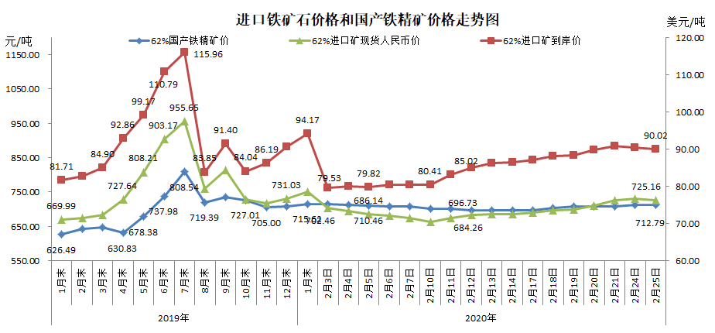
三、中国铁矿石价格指数（CIOPI）--2月25日
中国铁矿石价格指数（CIOPI） |  |  |  | 点
名称 | 当日数值 | 上日数值 | 环比涨跌 | 涨跌幅%
中国铁矿石价格指数 | 331.82 | 333.02 | -1.19 | -0.36
国产铁矿石价格指数 | 324.10 | 323.97 | 0.12 | 0.04
进口铁矿石价格指数 | 333.28 | 334.73 | -1.44 | -0.43
